**Савицкая Мария Демьянова (Sawicka Maria)**

10 июня 1812 г – крещение (НИАБ 937-4-32, лист 24об, №14/1812-р).

**НИАБ 937-4-32:** Лист 24об. **Метрическая запись №14/1812-р.**

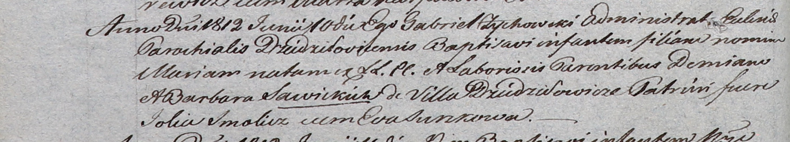

Дедиловичский костел Наисвятейшего Сердца Иисуса. 10 июня 1812 года. Метрическая запись о крещении.

Sawicka Maria – дочь крестьян с деревни Дедиловичи.

Sawicki Demian – отец.

Sawicka Barbara – мать.

Smolicz Jolia – крестный отец, с деревни Веретей.

Surzkowa Eva – крестная мать, с деревни Веретей.

Zychowski Gabriel – ксёндз.